LES PASSEJAÏRES DE VARILHES FICHE ITINÉRAIRE
AX LES THERMES n°137
Commune de départ et dénomination de l’itinéraire :
- Prades – Col de Marmare ou village - Boucle par Montaillou et le refuge du chioula depuis Prades

Date, animateur(trice), nombre de participants (éventuel) :
- 23.10.2014 – P. De Meerleer – 16 participants (Reportage photos)
- 22.10.2015 – P. De Meerleer – 6 participants (Reportage photos)
- 14.08.2016 – P. Emlinger – 13 participants (Reportage photos)
L’itinéraire est décrit sur les supports suivants :
- topo-guide N°2 Lacs et torrents en Vallées d'Ax - boucle N° 32 "Autour du Pays d'Aillou"

Classification, temps de parcours, dénivelé positif, distance, durée :
- Randonneur – 5h30 – 680 m – 16 km – Journée Indice d’effort : 83 

Balisage : Jaune et rouge (GR 107) entre Prades et le col de Pierre Blanche ; Jaune sur le reste du parcours.
Particularité(s) :

Site ou point remarquable :
- Les ruines du château de Montaillou (Pause déjeuner à cet endroit recommandée)
- Les villages de Montaillou et de Prades
- Les points de vue sur la haute chaîne depuis le col de Balaguès jusqu’au refuge du Chioula
- La source de Lhers
Trace GPS : Oui
Distance entre la gare de Varilhes et le lieu de départ : 60 km

Observation(s) :
- Telle que décrite sur le topo-guide, cette boucle part de Prades. C’est ce qu’a fait Patrick De Meerleer en 2015.
- En 2014 et en 2016, le départ a été donné du Col de Marmare.
- En 2014 et 2015 (P. De Meerleer), le parcours a été fait dans le sens des aiguilles d’une montre. En 2016 (P. Emlinger) il a été fait dans le sens inverse.
- En 2016, Pierrette Emlinger a fait le choix de passer par la cabane pastorale du Sarrat de l’Apallaidou entre les cols de Pierre Blanche et Balaguès. La partie "randonneurs" de cette cabane était "squattée" par les chiens des bergers voisins qui faisaient une fête !
- En 2016, une voiture avait été laissée à Prades le matin. La journée avait été très chaude et arrivés à Prades, 7 participants se sont arrêtés là et ont rejoint le col de Marmare en voiture. Les autres ont pu terminer le parcours à bonne allure.
- En 2019 Pierrette Emlinger a proposé un parcours plus court avec retour direct depuis Montaillou sans passer par Prades (Voir fiche Ax Les Thermes n° 137).
- En 2021, devant les difficultés rencontrées dans la traversée du Sarrat de l’Apaillou, le parcours du GR 107 a été modifié entre les cols de Pierre Blanche et Balaguès. Il conviendra, désormais, d’emprunter ce parcours nouvellement balisé en blanc et rouge, très voisin de celui proposé par P. De Meerler en 2014 et 2015.

"Cette fiche participe à la constitution d'une mémoire des itinéraires proposés par les animateurs du club. Eux seuls y ont accès. Ils s'engagent à ne pas la diffuser en dehors du club."
Date de la dernière mise à jour : 31 octobre 2021

La carte
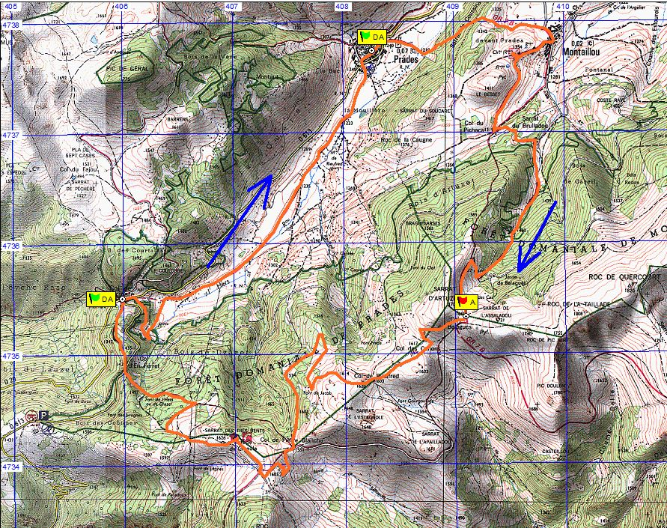

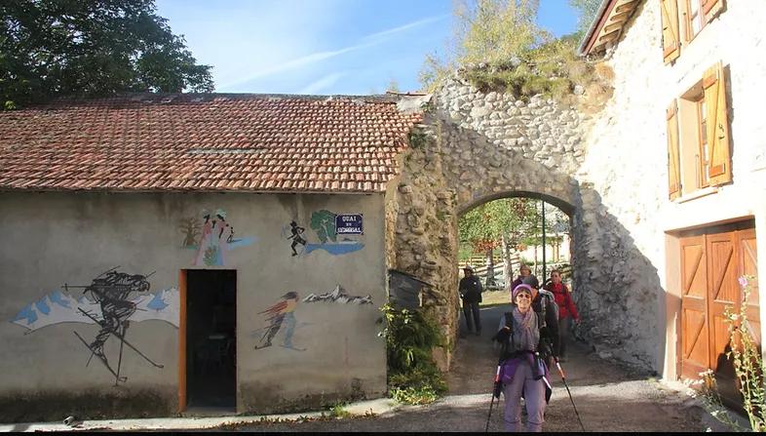
Octobre 2014 : Traversée du village fortifié de Prades
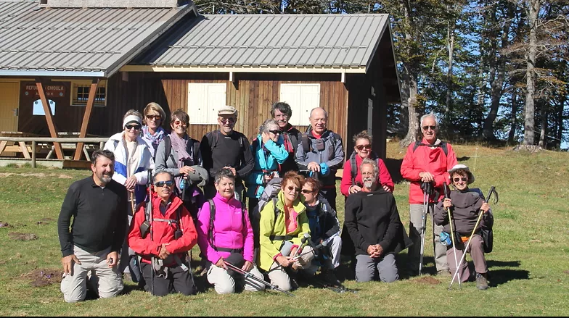
Octobre 2014 : Pause au refuge du Chioula

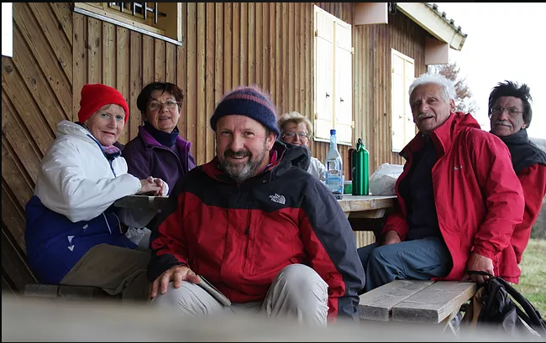
Octobre 2015 : Pause déjeuner au refuge du Chioula (Anorak et bonnet de rigueur)
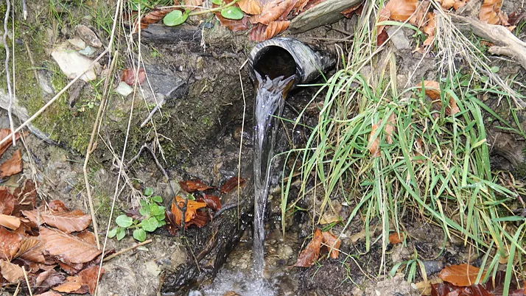
Octobre 2015 : La source(peu spectaculaire) de Lhers
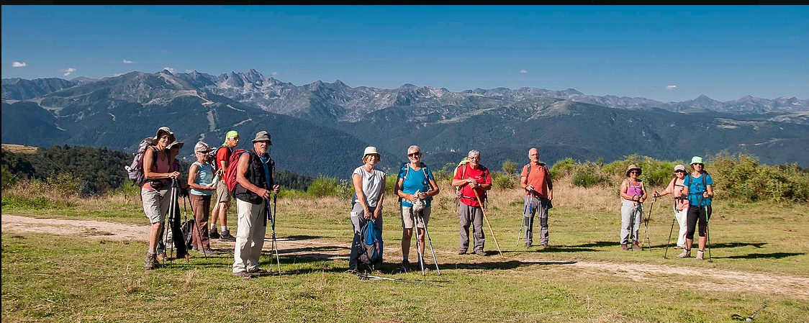
Août 2016 : Le groupe à hauteur du refuge du Chioula
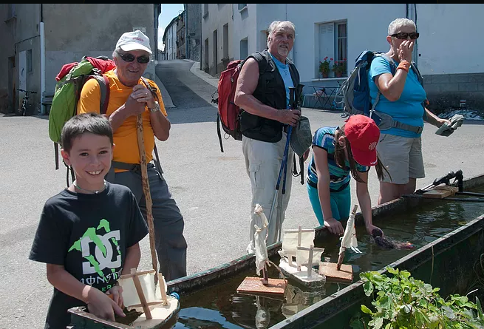
Août 2016 : Inspection du chantier naval de Prades

